Έγγραφο απαιτήσεων λογισμικού (SRS)

ΠΡΟΣΑΡΜΟΓΗ ΤΟΥ ΑΝΤΙΣΤΟΙΧΟΥ ΕΓΓΡΑΦΟΥ ΤΟΥ ΠΡΟΤΥΠΟΥ ISO/IEC/IEEE 29148:2011

ΣΗΜΕΙΩΣΗ: Το στυλ κειμένου (style) "Description" χρησιμοποιείται για να σας δώσει σύντομες οδηγίες για κάθε ενότητα. Το κείμενο που θα συμπληρώσετε πρέπει να γραφεί με το στυλ "Normal"

[ΤΙΤΛΟΣ ΕΦΑΡΜΟΓΗΣ ΛΟΓΙΣΜΙΚΟΥ]

The Uniters

Unity

FC Avenue United

# Εισαγωγή

## 1.1 Εισαγωγή: σκοπός του λογισμικού

Οριοθέτηση του σκοπού του συστήματος

Στόχος του λογισμικού είναι οι διαλειτουργικότητα διοδίων. Συγκεκριμένα, είναι να αποτελέσει ένα ενιαίο σύστημα έκδοσης και αποστολής οφειλών από διαφορετικούς λειτουργούς αυτοκινητοδρόμων -γνωρίζοντας τα δεδομένα διέλευσης- που επιτρέπουν την διέλευση οδηγών των οποίων οι πομποδέκτες υπάγονται σε άλλον αυτοκινητόδρομο.

## 1.2 Διεπαφές (interfaces)

### 1.2.1 Διεπαφές με εξωτερικά συστήματα

Καταγραφή διεπαφών με εξωτερικά συστήματα και λογισμικό. Αναφορά σε πρότυπα ανταλλαγής δεδομένων και κλήσης υπηρεσιών. Ενσωμάτωση διαγραμμάτων UML component.

Το σύστημα μας θα έρχεται σε επαφή με έναν αριθμό από εξωτερικά συστήματα.

Αρχικά, λαμβάνουμε δεδομένα από τα συστήματα των αυτοκινητοδρόμων που αφορούν τις διελεύσεις από σταθμούς διοδίων.

Έπειτα, μετά από την επιτυχής λήψη των δεδομένων και την επεξεργασία τους , στέλνουμε αιτήματα πληρωμής στα αντίστοιχα συστήματα αυτοκινητοδρόμων .

Επιπλέον, περιμένουμε τα στοιχεία της έγκρισης πληρωμής μέσω του συστήματος των υπηρεσιών παροχής πληρωμών.

Τέλος, παρέχουμε μέσω μιας διεπαφής χρήστη στατιστικά και άλλα δεδομένα για το Υπουργείο Υποδομών και Μεταφορών.

### 1.2.2 Διεπαφές με το χρήστη

Προδιαγραφή διεπαφών με το χρήστη, εφόσον υπάρχουν. Χρήση εργαλείων τύπου wireframes ή άλλων.

ΝΑ ΜΗΝ ΣΥΜΠΛΗΡΩΘΕΙ ΑΝ ΔΕΝ ΑΠΑΙΤΕΙΤΑΙ

Θα παρέχονται από το σύστημα μία διεπαφή με διάφορους χρήστες:

1. Τους διαχειριστές των συστημάτων των αυτοκινητοδρόμων που θα τους επιτρέπει να προβάλουν δεδομένα διέλευσης, χρέωσης και στατιστικά που τους αφορούν.
2. Τους διαχειριστές του Υπουργείου Υποδομών και Μεταφορών για να προβάλουν στατιστικά δεδομένα διέλευσης.

# Αναφορές - πηγές πληροφοριών

Αναφορά σε πηγές πληροφοριών στο μέτρο της αναγκαιότητας για την κατανόηση του συστήματος

ΝΑ ΜΗΝ ΣΥΜΠΛΗΡΩΘΕΙ ΑΝ ΔΕΝ ΑΠΑΙΤΕΙΤΑΙ

Ν/Α

# Προδιαγραφές απαιτήσεων λογισμικού

## 3.1 Περιπτώσεις χρήσης

 Λεπτομερής προδιαγραφή των λειτουργιών του λογισμικού σε επίπεδο περιπτώσεων χρήσης. Ο αριθμός των περιπτώσεων χρήσης ανάλογα με τον αριθμό των μελών της ομάδας σύμφωνα με την εκφώνηση.

### 3.1.1 ΠΕΡΙΠΤΩΣΗ ΧΡΗΣΗΣ 1: Καταγραφή Διελεύσεων στην Βάση Δεδομένων

#### 3.1.1.1 Χρήστες (ρόλοι) που εμπλέκονται

Αναφορά στους ρόλους που αφορά η περίπτωση χρήσης

Επικοινωνία μεταξύ των συστημάτων διαχείρισης των αυτοκινητοδρόμων και του συστήματος διαλειτουργικότητας.

#### 3.1.1.2 Προϋποθέσεις εκτέλεσης

Καταγραφή των συνθηκών που πρέπει να ισχύουν ώστε να μπορεί να εκτελεστεί η περίπτωση χρήσης

Αναγκαία προϋπόθεση για εκτέλεση είναι η καταγραφή διελεύσεων από τα διόδια και αποστολή αυτών από το σύστημα διαχείρισης του εκάστοτε αυτοκινητόδρομου προς το σύστημα διαλειτουργικότητας.

#### 3.1.1.3 Περιβάλλον εκτέλεσης

Αναφορά στο περιβάλλον στο οποίο εκτελείται η περίπτωση χρήσης. Πχ "διαδικτυακή διεπαφή χρήστη", "DBMS" κλπ

Το περιβάλλον εκτέλεσης περιλαμβάνει την διεπαφές μεταφοράς δεδομένων από τα συστήματα διαχείρισης των αυτοκινητοδρόμων προς το σύστημα διαλειτουργικότητας και το σύστημα διαχείρισης βάσης δεδομένων του συστήματος διαλειτουργικότητας.

#### 3.1.1.4 Δεδομένα εισόδου

Καταγραφή δεδομένων εισόδου και εξόδου και συνθηκών εγκυρότητας αυτών.

Τα δεδομένα εισόδου είναι οι διελεύσεις εντός ορισμένου χρονικού πλαισίου από τα διόδια του κάθε αυτοκινητόδρομου τα οποία αποστέλλονται προς το σύστημα διαλειτουργικότητας. Τα δεδομένα εξόδου είναι οι εγγραφές στην βάση δεδομένων του συστήματος διαλειτουργικότητας. Οι συνθήκες που επιβεβαιώνουν την εγκυρότητα των καταγραφών αυτών είναι η ορθή αποστολή των δεδομένων, χωρίς λάθη και σε συμφωνημένη μορφή, και επιτυχής επεξεργασία των πρώτων για την παραγωγή των σωστών εγγραφών.

Συγκεκριμένα, τα δεδομένα εισόδου θα πρέπει να περιλαμβάνουν τρία αρχεία csv.

1. Αρχείο με πιθανούς νέους σταθμών διοδίων. Αυτό περιλαμβάνει τρεις στήλες όπου αναγράφονται το νέο αναγνωριστικό των νέων σταθμών, ο αυτοκινητόδρομος στον οποίο υπάγεται ο σταθμός και το πλήρες όνομα του σταθμού.
2. Αρχείο με πιθανούς νέους οδηγούς που χρησιμοποιούν πομποδέκτες για την διέλευση τους στα διόδια. Αυτό περιλαμβάνει πέντε στήλες όπου αναγράφονται μοναδικό αναγνωριστικό του οχήματος για τον οποίο καταχωρήθηκε ο πομποδέκτης, μοναδικό αναγνωριστικό για τον πομποδέκτη, λειτουργός διοδίων στον οποίο καταχωρήθηκε ο πομποδέκτης και το αναγνωριστικό αυτού και η χρονιά της άδειας χρήσης.
3. Αρχείο με νέες εγγραφές διελεύσεων -συμβατών με τα δεδομένα της βάσης- πομποδεκτών αυτοκινήτων στους υπάρχοντες σταθμούς αυτοκινητοδρόμων. Σε αυτό η πρώτη στήλη θα αφορά το μοναδικό αναγνωριστικό του πομποδέκτη, η δεύτερη στήλη την ώρα και ημερομηνία διέλευσης, η τρίτη στήλη το αναγνωριστικό κάθε σταθμού διοδίων, η τέταρτη το αναγνωριστικό του οχήματος και τέλος η πέμπτη το ποσό χρέωσης της διέλευσης.

#### 3.1.1.5 Αλληλουχία ενεργειών - επιθυμητή συμπεριφορά

Περιγραφή με κείμενο (Βήμα 1, Βήμα 2 κλπ) και διαγράμματα UML αλληλουχίας (Sequence) και δραστηριοτήτων (Activity). Περιλαμβάνεται η συμπεριφορά σε απρόβλεπτες καταστάσεις και σφάλματα (εναλλακτικές ροές).

1. Αυτοκίνητα διέρχονται από τα διόδια των αυτοκινητοδρόμων
2. Γίνεται καταγραφή της διέλευσης των αυτοκινήτων στην βάση δεδομένων του εκάστοτε συστήματος αυτοκινητοδρόμου.
3. Επεξεργασία δεδομένων και μετατροπή με συμφωνημένη μορφή δεδομένων
4. Αποστέλλονται αυτά τα δεδομένα στην βάση δεδομένων του συστήματος διαλειτουργικότητας

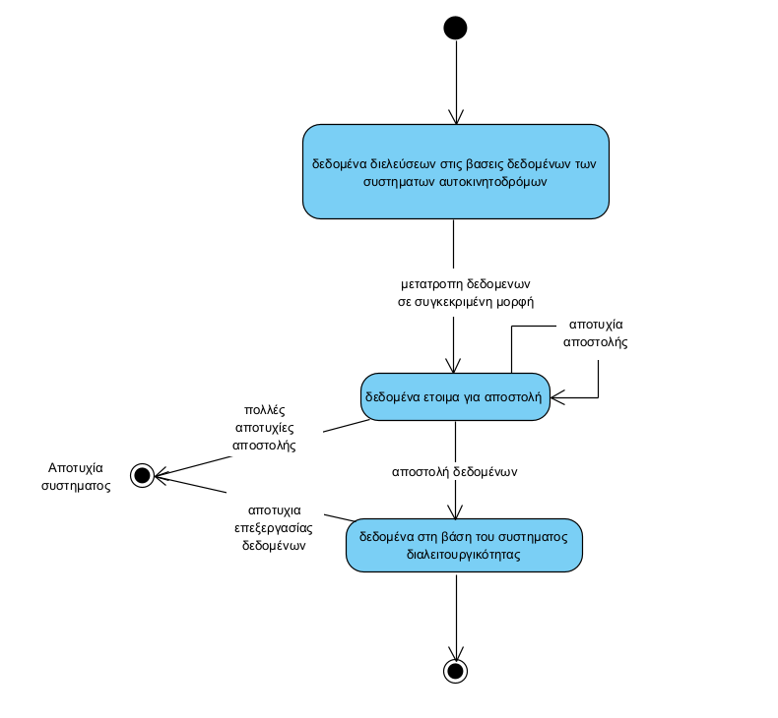

#### 3.1.1.7 Δεδομένα εξόδου

Διαγράμματα UML αλληλουχίας για την παραγωγή δεδομένων εξόδου. Ως δεδομένα εξόδου νοούνται όλα τα δεδομένα του συστήματος τα οποία δημιουργούνται ή μεταβάλλονται κατά την εκτέλεση (αν υπάρχουν τέτοια)

Ως δεδομένα εξόδου ορίζουμε τα δεδομένα όπως αναπαρίστανται στην βάση δεδομένων του συστήματος για να είναι εύκολο η εξαγωγή των απαιτούμενων συμπερασμάτων.

Σ

#### 3.1.1.8 Παρατηρήσεις

Ο,τι δεν εντάσσεται στα προηγούμενα, εφόσον υπάρχει

### 3.1.2 ΠΕΡΙΠΤΩΣΗ ΧΡΗΣΗΣ 2: (τίτλος)

. . .

(η ενότητα 3.1.Χ - 3.1.Χ επαναλαμβάνεται για όλες τις περιπτώσεις χρήσης που συμπεριλαμβάνονται στο έγγραφο, όπως απαιτούνται από τις ομάδες ανάλογα με τον αριθμό των ατόμων)

## 3.2 Απαιτήσεις επιδόσεων

Ποσοτική τεκμηρίωση μέτρων και κριτηρίων επιθυμητών επιδόσεων με αναφορά στα ποσοτικά χαρακτηριστικά εισόδων και φορτίου του λογισμικού.

## 3.3 Απαιτήσεις οργάνωσης δεδομένων

### 3.3.1 Απαιτήσεις και περιορισμοί πρόσβασης σε δεδομένα

Απαιτήσεις πρόσβασης και περιορισμοί. Αναφορά στο διάγραμμα οντοτήτων-συσχετίσεων.

## 3.5 Λοιπές απαιτήσεις

### 3.5.1 Απαιτήσεις διαθεσιμότητας λογισμικού

Τεκμηρίωση απαιτήσεων διαθεσιμότητας

### 3.5.2 Απαιτήσεις ασφάλειας

Τεκμηρίωση απαιτήσεων ασφαλείας